- in 2.r Delo doma 2
Pozdravljeni!

Ker je v sredo materinski dan, se skupaj s svojimi bratci ali sestricami (če jih imate) in atiji naučite pesem na linku in presenetite svoje mame:
- Mother's day: https://www.youtube.com/watch?v=MYqFPa1mrXo
Dobrodošlo je tudi, da si izmislite kakšen ples oziroma gibanje, s katerim pesmico pospremite.
Spodaj je zapisan prevod pesmi, da si boste lažje predstavljali, kaj pojete.
VESEL MATERINSKI DAN
Materinski dan, materinski dan, vesel materinski dan.
To je darilo, ki ti ga podarjam, na ta materinski dan.

Pospravil bom svojo sobo,
postiljal bom svojo posteljo,
pospravil bom svoje igrače.

Priden bom, samo zate, na ta materinski dan.

Potem se vse skupaj večkrat ponovi.
Na spodnjih linkih so ideje, kaj lahko izdelate doma za mamin praznik:
- http://krokotak.com/2020/01/heart-flower-craft/ srček, rožica
- http://krokotak.com/2013/02/bouquet-for-mom/ šopek za mamo
Seveda pa lahko izdelate tudi kaj drugega po vaši želji.
Presenetite mamo še tako, da kaj opravite namesto nje!
V zvezek napišite naslov: MOTHER`S DAY = materinski dan
-narišite in napišite predmete iz pesmi
A PRESENT = darilo (nekaj kar daš nekomu)
A GIFT = darilo (nekaj kar narediš za nekoga)

 A BED = postelja

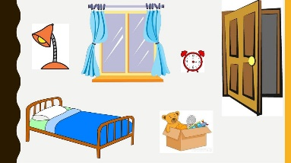 MY ROOM = moja soba

TOYS = igrače

Uživajte ob delu.

